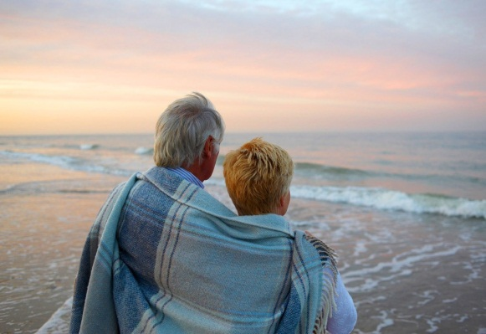
"Возвращение в молодость"

(5 дн./4 н.)

Маршрут тура: Симферополь - Ялта - Ливадия - Алушта - Севастополь - Бахчисарай – Симферополь
Вы – активный пенсионер!? Не хотите сидеть дома и смотреть в телевизор? Поехали в Крым!
Участники тура увидят основные красоты Крыма в комфортное для прогулок время (весна, раннее лето, осень).
Участники тура будут проживать в комфортном отеле на Южном берегу Крыма, вкусно и полезно кушать, общаться с людьми примерно одного возраста, познавать историю и природу Крыма.

Экскурсионный тур по Крыму для активных людей возраста 55+
Программа тура
1 день | Города: Симферополь, Алушта  Достопримечательности: Аю-Даг – Медведь-гора  Встреча группы в НОВОМ аэропорту г. Симферополь с 11.00 до 11.30 (при выходе из зоны получения багажа поворачиваете направо, мимо стойки «TAXI». Встреча с гидом происходит с наружной стороны выхода для «Туристических групп», табличка «ВОЗВРАЩЕНИЕ В МОЛОДОСТЬ»).  Отъезд в 11.30. Прогулка по центру Симферополя – история города, исторические места «Крымской весны – 2014 года». Посещение Свято-Троицкого женского монастыря в г. Симферополь, где покоятся мощи Святого Луки.  Обед (входит в стоимость).  Переезд на Южный берег Крыма с путевой экскурсией в Алушту.  Размещение в отеле Большой Алушты. Пешеходная экскурсия по парку «Утес» (200 руб/чел.) с видом на Медведь-гору. Дегустация Массандровских вин (по желанию, за дополнительную плату – от 300 руб).  Ужин (входит в стоимость).  Питание: Обед, ужин.
2 день | Города: Ялта, Ливадия  Достопримечательности: Воронцовский дворец-музей, Ласточкино Гнездо, Ливадийский дворец  Завтрак (входит в стоимость).  Переезд в Ялту с остановкой на видовой площадке над Гурзуфом. Посещение Алупкинского дворца графа Воронцова (350 руб/чел + 100 руб. парк) с экскурсией по парку. Остановка с видом на символ Крыма - Ласточкино гнездо.  Обед (входит в стоимость).  Переезд в Ливадию. Посещение дворца Романовых (400 руб/чел). Прогулка-экскурсия по Ялтинской набережной. Свободное время на ужин (не входит в стоимость).  Возвращение в Алушту в отель.  Питание: Завтрак, обед.
3 день | Города: Алушта, Ялта  Достопримечательности: Крымский природный заповедник, Дом-музей А.П. Чехова  Завтрак (входит в стоимость). Поездка в Крымский природный заповедник (800 руб/чел).  Обед на природе – туристский перекус (входит в стоимость).  Выезд в Ялту. Посещение дома-музея А.П. Чехова (200 руб/чел).  Переезд в Алушту. Остановка на обзорной точке над Гурзуфом, Медведь-горой и Артеком. Возвращение в Алушту, свободное время, отдых у моря.  Ужин (не входит в стоимость).  Питание: Завтрак, обед.
4 день | Города: Севастополь  Достопримечательности: Диорама штурма Сапун-горы, Херсонес Таврический, Памятник адмиралу Нахимову, Графская пристань, Приморский бульвар, Памятник затопленным кораблям  Завтрак (входит в стоимость).  Переезд в город-герой Севастополь. Посещение музея освобождения Севастополя - Диорама «Штурм Сапун-горы» (350 руб/чел). Переезд в археологический заповедник «Херсонес Таврический» (300 руб/чел), экскурсия по заповеднику. Переезд в центр.  Время на обед (не входит в стоимость).  Посещение Исторического центра (памятник Нахимову, Графская пристань, Приморский бульвар, памятник Затопленным кораблям). Морская прогулка по бухте Севастополя, подход к боевым кораблям и подводным лодкам Черноморского Флота Российской Федерации (400 руб/чел).  Возвращение в Алушту в отель. Ужин (входит в стоимость).  Питание: Завтрак, ужин.
5 день | Города: Бахчисарай, Симферополь  Достопримечательности: Ханский дворец, Свято-Успенский монастырь  Завтрак (входит в стоимость). Выселение из номеров.  Переезд в Бахчисарай через Симферополь.  Посещение Ханского дворца (300 руб/чел) и Свято-Успенского пещерного мужского монастыря.  Обед блюдами крымско-татарской кухни (входит в стоимость). Мастер-класс по приготовлению крымских чебуреков (150 руб/чел).  Переезд в аэропорт г. Симферополь. окончание тура (прибытие в аэропорт около 18.00).  ВАЖНО: Обратные билеты брать на вечернее время, после 20:00!  Питание: Завтрак, обед.
Стоимость от 22500 руб/чел.

Важная информация:

В стоимость входит:  • размещение в номерах с удобствами,  • питание (полупансион),  • услуги экскурсовода,  • входные билеты в музеи (Обзорная экскурсия по городу Симферополь, обзорная экскурсия по набережной Ялты; обзорная экскурсия по Севастополю, выставка военной техники на Сапун-горе; экскурсия в Свято-Успенский мужской монастырь),  • транспортное обслуживание по всему маршруту,  Питание: Завтрак + ужин. 2-разовое. По программе (в первый и последний день предусмотрен обед). | В стоимость не входит:  - Авиаперелёт Благовещенск-Москва-Благовещенск  - Авиаперелёт Москва-Симферополь-Москва  - Дополнительные экскурсии (посещение по желанию).

Цены на дополнительные экскурсии являются предварительными и могут меняться в течение сезона.

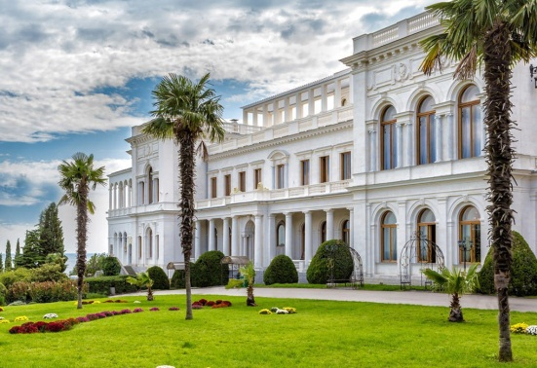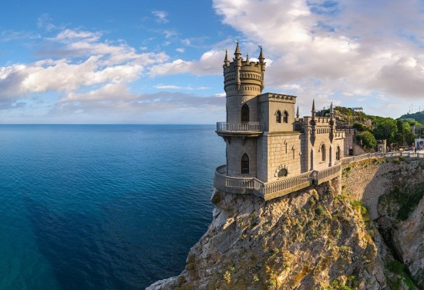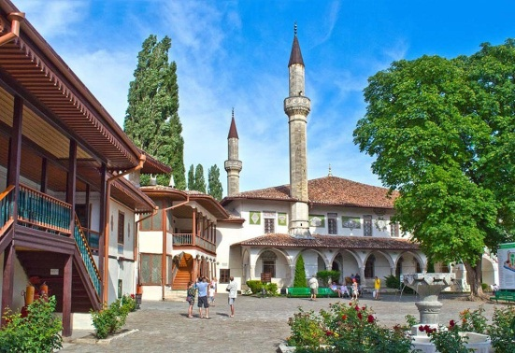

675000, г. Благовещенск, ул. Кузнечная, д 1.
e-mail: amurturist.blag@mail.ru
www.amurturist.info
Тел: (4162) 99 – 11 – 44, 99 – 11 – 55

Мы в amurturist.info

